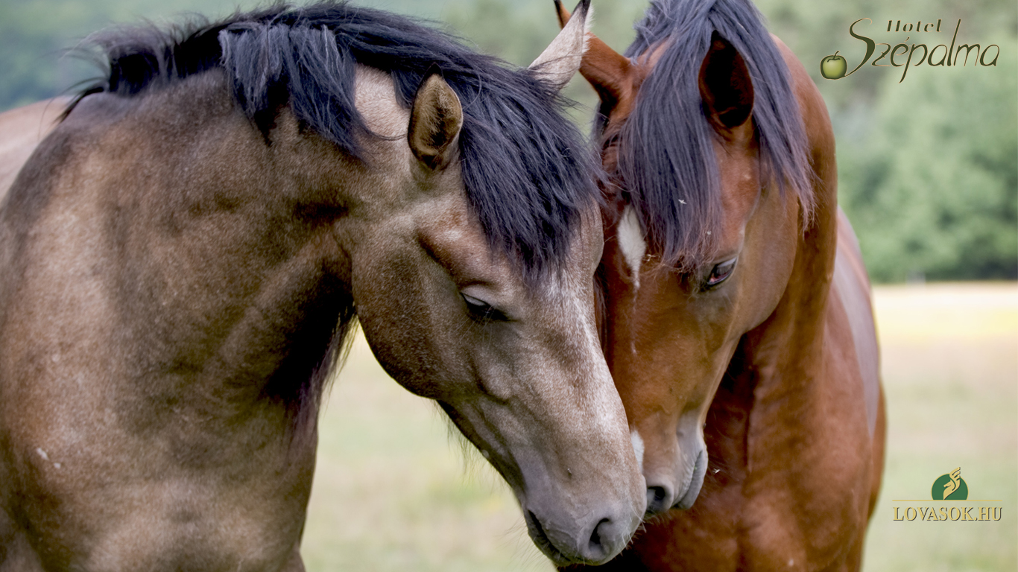

Jó, hogy én én vagyok.

Jó, hogy te te vagy.

De a legjobb, hogy mi mi vagyunk.   
*/Pam Brown/*